愛幼幼兒園114年4月份餐點表
日期 | 活力早餐 | 午餐/每日午餐提供當季水果 | 美味點心
4/1(二) | 五穀米蔬菜粥 | 兒童節快樂餐會  炒飯、雞塊、薯條 、玉米濃湯 | 黑糖饅頭、養生茶
4/2(三) | 蔬菜雞絲麵 | 海鮮粥 | 南瓜玉米濃湯
 | 4/3(四)、4/4(五) | 兒童節、清明連假
4/7(一) | 牛奶彩球脆片 | 香Q白飯、蔭瓜肉燥、炒三絲、高麗菜，皇帝豆排骨湯 | 薏仁綠豆湯
4/8(二) | 全麥吐司、豆漿 | 五穀素鬆飯、炒時蔬、玉米炒蛋、莧菜吻魚湯 | 包子，養生茶
4/9(三) | 蔬菜蛋餅、海芽湯 | 芹珠鮮菇南瓜粥 | 當歸麵線
4/10(四) | 葡萄乾小米粥 | 鮮菇咖哩飯 | 五穀粥
4/11(五) | 高麗菜鹹粥 | 台式炒冬粉 、翡翠蛋花湯 | 紅豆湯圓
4/14(一) | 清粥小菜 | 芋頭肉燥飯、香菇炒時蔬、紅蘿蔔炒蛋、豆薯蛋花湯、 | 什錦肉燥米粉湯
4/15(二) | 茶葉蛋、味噌湯 | 地瓜絲飯、滷蛋、紅蘿蔔炒蛋、時蔬炒肉絲、玉米蘿蔔湯 | 蜂蜜蛋塔、糙米茶
4/16(三) | 法國吐司、豆漿 | 魚汁肉燥湯麵 | 花豆豆花
4/17(四) | 芝麻煎餅、紫菜湯 | 鮪魚炒飯、冬瓜蛤蜊湯 | 南瓜小米粥
4/18(五) | 鮮蔬扁食湯 | 皮蛋瘦肉粥、芭樂 | 枸杞麵線
4/21(一) | 絲瓜麵線 | 古早味鹹粥 | 沙琪馬﹑養生茶
4/22(二) | 蘿蔔糕湯 | 漢堡、奶油玉米濃湯 | 綜合水果凍
4/23(三) | 葡萄吐司、豆漿 | 油飯、蕃茄菇湯 | 南瓜小米粥
4/24(四) | 茶葉蛋、味噌湯 | 肉絲鳳梨蛋炒飯、鮮菇蔬菜湯 | 紅豆豆花
4/25(五) | 蘇打餅沙拉、全脂奶 | 榖米飯、豆干滷肉、涼拌海帶、炒時蔬、豆薯蛋花湯 | 滑蛋肉片粥
4/28(一) | 蕃茄蔬菜蛋餅 | 地瓜粥、香菇麵筋、玉米蛋、肉鬆 | 八寶甜豆湯
4/29(二) | 敲敲蛋、海芽湯 | QQ米飯，馬鈴薯燉肉、白菜扁魚、蒜味時蔬、金針排骨湯 | 鮮奶饅頭、米漿
4/30(三) | 地瓜八寶粥 | 水餃、酸辣湯 | 關東煮
- 為孩子健康，本園提供餐點皆為少油、低鹽料理，飲料皆為低糖飲料，請家長放心！
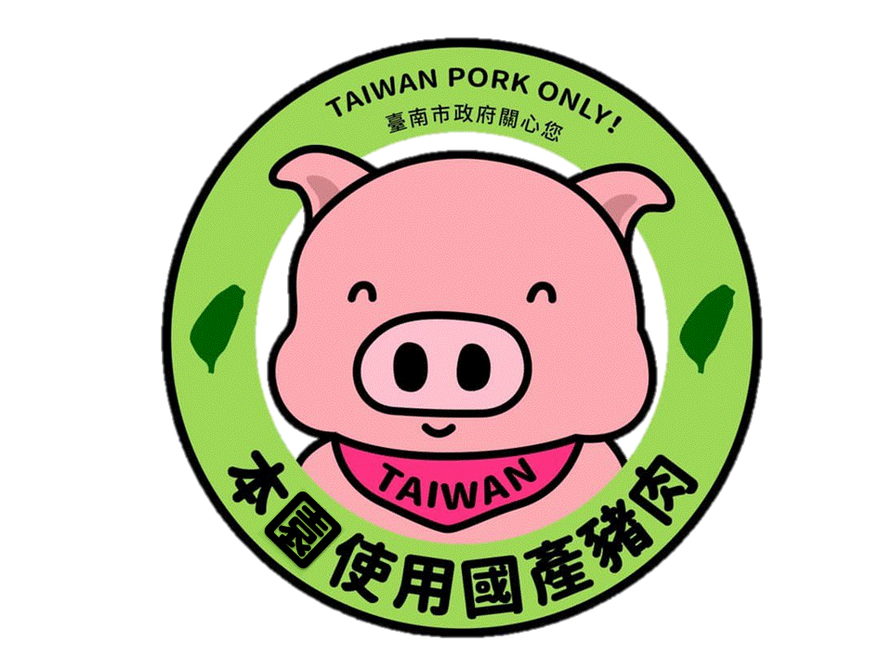
- 餐點內容會隨時令季節或配合課程活動而機動調整，不便之處，敬請原諒。
★★ 本園一律使用國產豬肉食品

